|  |  |
| --- | --- |
| Station  „Stochastik-Triathlon“  Teil 3  Hilfeheft |  |

**Liebe Schülerinnen und Schüler!**

Dies ist das Hilfeheft zur Station Stochastik-Triathlon. Ihr könnt es nutzen, wenn ihr bei einer Aufgabe Schwierigkeiten habt.

Falls es mehrere Hinweise zu einer Aufgabe gibt, dann könnt ihr dies am Pfeil  erkennen. Benutzt bitte immer nur so viele Hilfestellungen, wie ihr benötigt, um selbst weiterzukommen.

Viel Erfolg!

Das Mathematik-Labor-Team

**Inhaltsverzeichnis**

Hilfe zu Seite

Aufgabenteil 1.2 3

Aufgabenteil 1.4 7

Aufgabenteil 1.5 9

Aufgabenteil 2.3 11

Aufgabenteil 2.4 13

Aufgabenteil 2.4c 15

Aufgabenteil 4.3 19

**Aufgabe 1.2**

Worauf verteilen sich die restlichen Wahrscheinlichkeiten bei Jenny und bei Esteban?



**Aufgabe 1.2**

Was ist die Ergebnismenge bei Jenny und bei Esteban?

**Aufgabe 1.4**

Was ist die Wahrscheinlichkeit eines Ereignisses?

Als Ergebnis bezeichnet man jeden möglichen Ausgang eines Zufallsexperiments

Ein Ereignis ist eine Teilmenge von der Ergebnismenge

Beispiel: **Würfel**

Die Wahrscheinlichkeit für das Ergebnis 6 bei einem Würfel ist $\frac{1}{6}$. Die Wahrscheinlichkeit für das Ereignis A „eine Zahl <4 würfeln“ ist **…** .

**Aufgabe 1.6**

Laplace Experiment mit einem sechsseitigen Würfel: Warum sind die Wahrscheinlichkeiten nicht alle **perfekt** gleichverteilt?

**Aufgabe 2.3**

Ein Baumdiagramm ist ein Hilfsmittel zur graphischen Darstellung von zueinander in Beziehung stehenden Ergebnissen innerhalb der **Wahrscheinlichkeitsrechnung**. Es ermöglicht mit Hilfe der Pfadregeln **Zufallsexperimente** übersichtlich abzubilden und die dazugehörigen Wahrscheinlichkeiten zu berechnen.

**Aufgabe 2.4**

**Produktregel:** Berechnung der Produkte der Wahrscheinlichkeiten längs des Pfades, der diesem Ergebnis entspricht

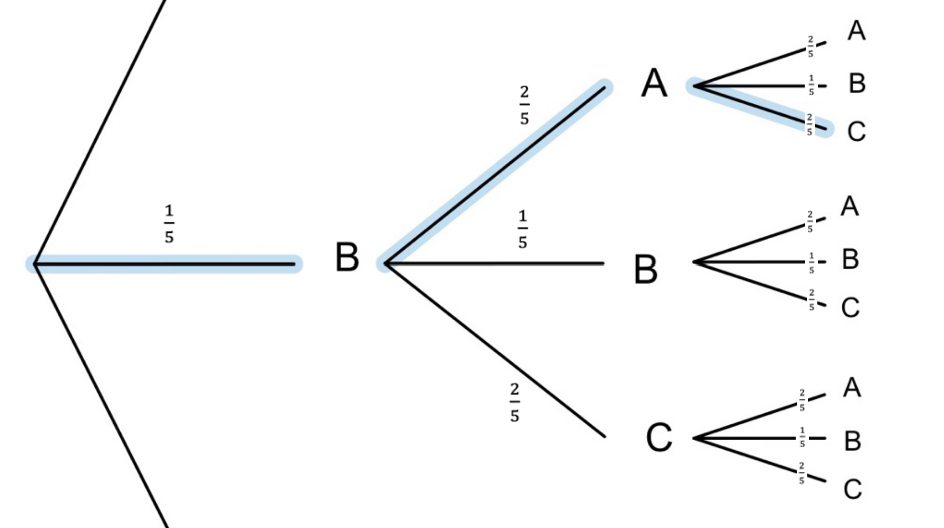

Beispiel: Wir ziehen zuerst Karte B, dann Karte A und zum Schluss Karte C.

$$P\left(BAC\right)=\frac{1}{5}*\frac{2}{5}*\frac{2}{5}=\frac{4}{125}$$

**Summenregel:** Berechnung der Summe der Wahrscheinlichkeiten der für dieses Ereignis günstigen Pfade

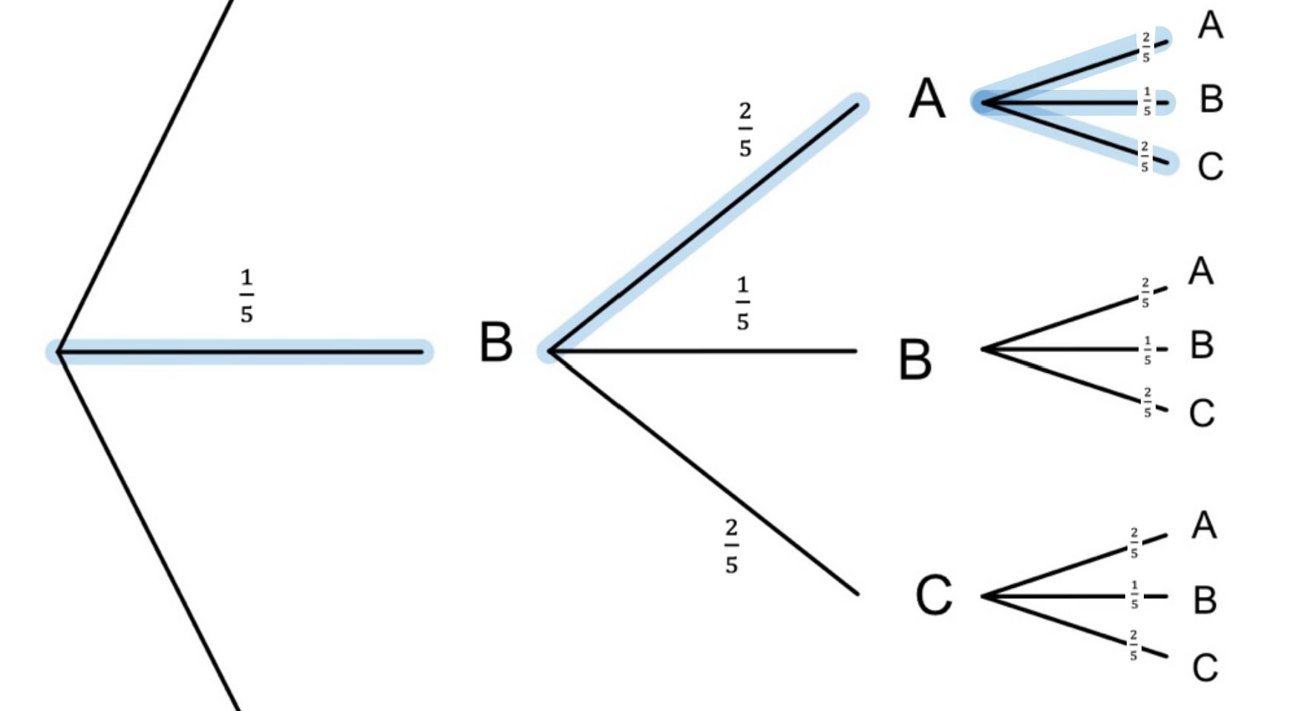

Beispiel:

Ereignis A: Wir ziehen zuerst Karte B und danach Karte A.

$P($ A)=P(BAA)+P(BAB)+P(BAC)

$$P\left(A\right)=\frac{1}{5}*\frac{2}{5}*\frac{2}{5}+\frac{1}{5}*\frac{2}{5}*\frac{1}{5}+\frac{1}{5}*\frac{2}{5}*\frac{2}{5}$$

$=\frac{4}{125}+\frac{2}{125}+\frac{4}{125}=\frac{10}{125}$

**Aufgabe 2.4c**

Die Aufgabe ist mit dem Gegenereignis leichter zu berechnen.

**Aufgabe 2.4c**

Das Gegenereignis könnt ihr mit der folgenden Formel berechnen:

$$P(\overline{A}\text{)=1-P(A)}$$

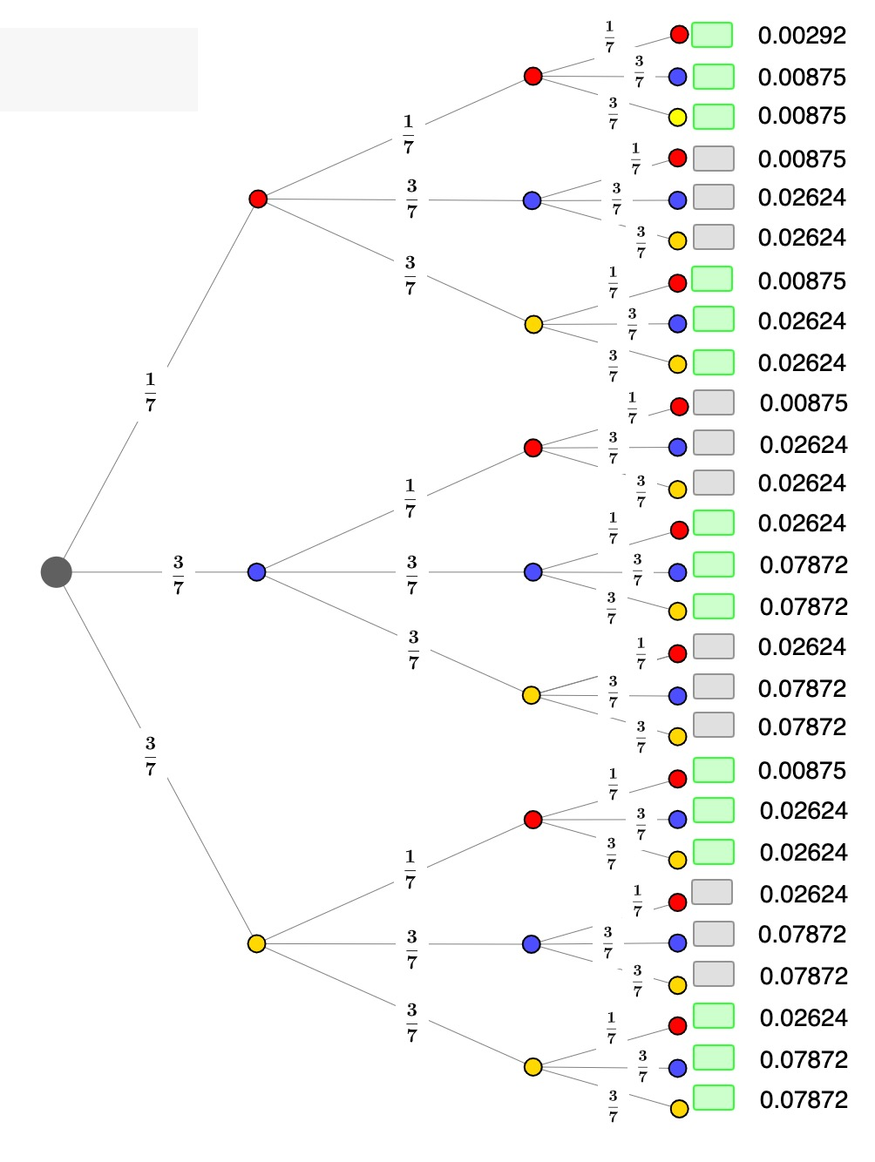 **Aufgabe 4.3**



Mathematik-Labor „Mathe ist mehr“  
Didaktik der Mathematik (Sekundarstufen)

Institut für Mathematik

Universität Koblenz-Landau

Fortstraße 7

76829 Landau

www.mathe-labor.de

Zusammengestellt von:

Alina Bluhm, Adnan Sentürk, Tugba Taskin

Betreut von:

Dr. Christian Fahse

Variante A

Veröffentlicht am:

01.04.2023